Министерство образования Республики Беларусь

Учреждение образования

«Брестский государственный технический университет»

Кафедра ИИТ

Лабораторная работа №3

По дисциплине: «Методы и алгоритмы принятия решений»

Тема: «Нелинейные ИНС в задачах прогнозирования»

Выполнил:

студент 2 курса

группы ПО-4

Синяк Д.А

Проверил:

Крощенко А.А.

2020

**Лабораторная работа №3**

**Цель работы:** Изучить обучение и функционирование нелинейной ИНС при решении задач прогнозирования.

**Задание:** Написать на любом ЯВУ программу моделирования прогнозирующей нелинейной ИНС. Для тестирования использовать функцию **

Вариант 4(26):

|  |  |  |  |  |  |  |
| --- | --- | --- | --- | --- | --- | --- |
| № Варианта | a | b | c | d | Кол-во входов ИНС | Кол-во НЭ в скрытом слое |
| 8 | 0.4 | 0.2 | 0.07 | 0.2 | 8 | 3 |

Функция 0.4 * cos(0.4 * x) + 0.07 * sin(0.4 * x)

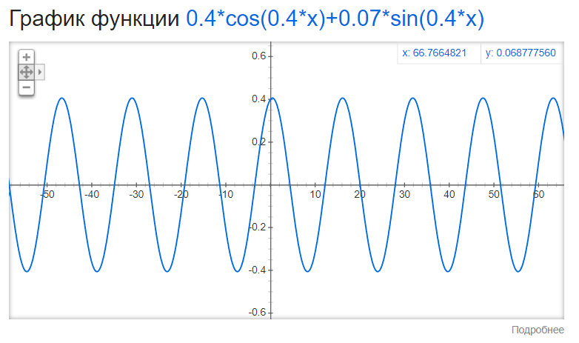

Код программы:

#include <iostream>

#include <math.h>

#include <iomanip>

using namespace std;

double sigmoid(double x)

{

return 1 / (1 + pow(2, -x));

}

double function(double x)

{

return 0.4 * cos(0.2 * x) + 0.07 * sin(0.2 * x);

}

double* hidden(double x, double w1[3][8], double T[3])

{

double* Resultatik = new double[3];

for (int i = 0; i < 3; i++)

Resultatik[i] = 0;

double Inputs[8];

for (int k = 0; k < 8; k++, x += 0.1)

Inputs[k] = function(x);

for (int i = 0; i < 3; i++)

{

for (int k = 0; k < 8; k++)

Resultatik[i] += Inputs[k] * w1[i][k];

Resultatik[i] -= T[i];

Resultatik[i] = sigmoid(Resultatik[i]);

}

return Resultatik;

}

double output(double x, double w1[3][8], double w2[3], double T[3 + 1])

{

double Resultat = 0;

double* hidden_resultatik = hidden(x, w1, T);

for (int j = 0; j < 3; j++) {

Resultat += hidden_resultatik[j] * w2[j];

}

Resultat -= T[4];

return Resultat;

}

int main()

{

setlocale(LC_ALL, "rus");

double w1[3][8], w2[3], T[3 + 1], Reference, E_min = 0.00002, alpha = 0.4, x = 4, current, E = 0;

for (int i = 0; i < 3; i++)

{

for (int k = 0; k < 8; k++)

{

w1[i][k] = ((double)rand() / RAND_MAX) * 0.005;

}

w2[i] = ((double)rand() / RAND_MAX) * 0.005;

T[i] = ((double)rand() / RAND_MAX) * 0.005;

}

T[4] = ((double)rand() / RAND_MAX) * 0.005;

do

{

E = 0;

for (int q = 0; q < 200; q++)

{

current = output(x, w1, w2, T);

Reference = function(x + 8 * 0.1);

double oshibka = current - Reference;

double* Hiddens = hidden(x, w1, T);

for (int j = 0; j < 3; j++)

w2[j] -= alpha * oshibka * Hiddens[j];

T[4] += alpha * oshibka;

for (int k = 0; k < 3; k++)

{

for (int i = 0; i < 8; i++)

w1[k][i] -= alpha * function(x + i * 0.1) * Hiddens[k] * (1 - Hiddens[k]) * w2[k] * oshibka;

T[k] += alpha * Hiddens[k] * (1 - Hiddens[k]) * w2[k] * oshibka;

}

x += 0.1;

E += pow(oshibka, 3);

}

E /= 3;

cout << "Oshibka: " << E << endl;

} while (E > E_min);

for (int i = 0; i < 100; i++)

{

double Resultat = output(x, w1, w2, T), Ethalonn = function(x + 8 * 0.1);

cout << "Etalonnoe znachenie: " << fixed << setprecision(5) << Ethalonn << " Poluchennoe znachenie: " << Resultat << " Otklonenie: " << Resultat - Ethalonn << endl;

x += 0.1;

}

system("pause");

}

Результат выполнения работы:

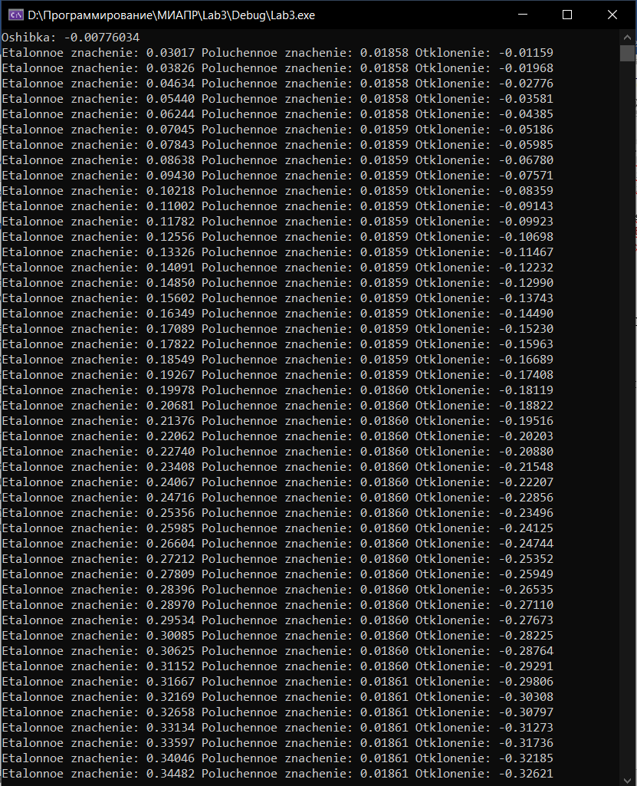

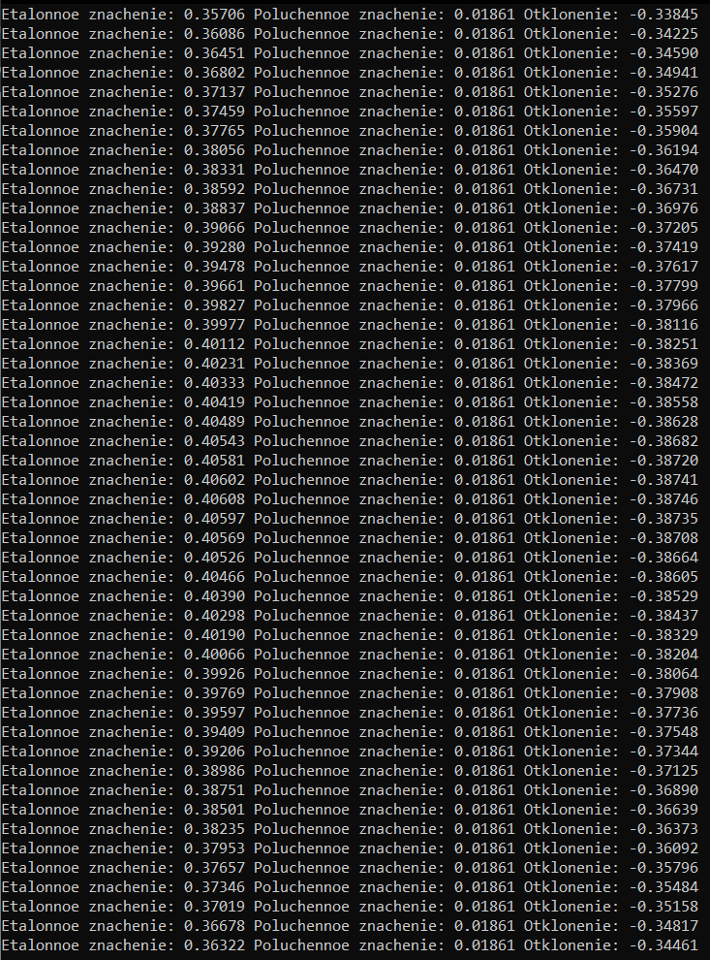

**Вывод:** изучил и применил нелинейную ИНС в задачах прогнозирования.